**Број: 367-19-O/3**

**Дана: 13.03.2020. године**

**ДОДАТНО ПОЈАШЊЕЊЕ 1**

**ПИТАЊЕ БРОЈ 1:**

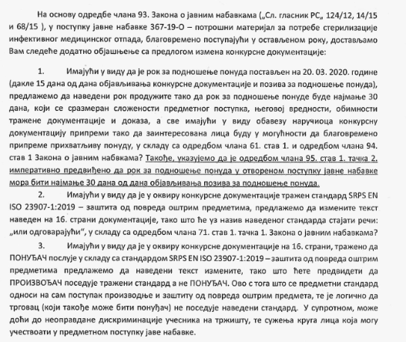

**ОДГОВОР:**

У складу са горе постављеним питањима потенцијалног понуђача, наручилац даје следеће одговоре:

1. Наручилац оспорава позивање потенцијалног понуђача на обавезну примену члана 95. став 1. тачка 2. Закона о јавним набавкама, односно да је наручилац морао да постави рок за подношење понуда у року од најмање 30 дана, од дана објављивања позива за подношење понуда.

Наиме, наручилац је у складу са чланом 59. Закона о јавним набавкама, на Порталу јавних набавки и интернет сраници, објавио претходно обавештење број: 3/3148 од дана 25.11.2019. године за добра, чији је предмет- *Набавка потрошног материјала за потребе стерилизације инфективног медицинског отпада Клиничког центра Војводине.*

У складу са горе изнетим, наручилац је искористио своју законску могућност, те у складу са чланом 92. став 1. тачка 2. Закона о јавним набавкама, одредио рок за подношење понуда који није краћи од 15 дана, од дана објављивања позива за поношење понуда.

1. Наручилац ће приступити измени конкурсне документације предметног поступка јавне набавке.
2. Наручилац ће приступити измени конкурсне документације предметног поступка јавне набавке.

Комисија за јавну набавку 367-19-O